**Өндіріс ауылының ЖОББМ Тәуелсіздік күніне жоспарға сәйкес өткізілген жұмыстардың есебі.**

Өндіріс ауылының жалпы орта білім беретін мектебінде Тәуелсіздік күнін мерекелеу қарсаңында барлық сыныптарда ашық сынып сағаттары өткізілді.

ДТІЖО: Холганат Д.

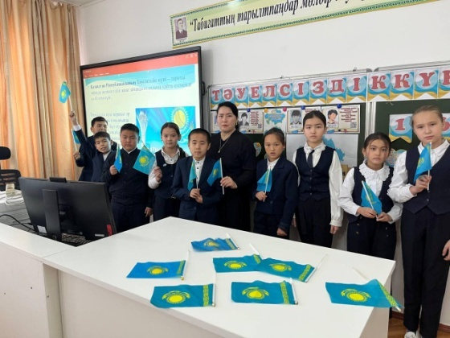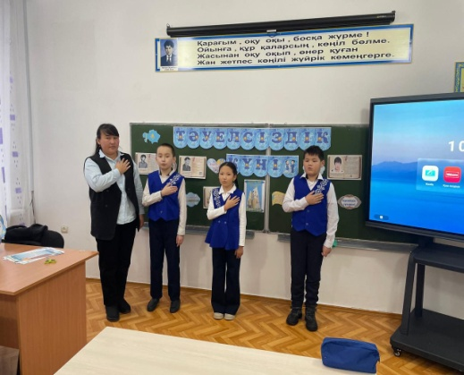

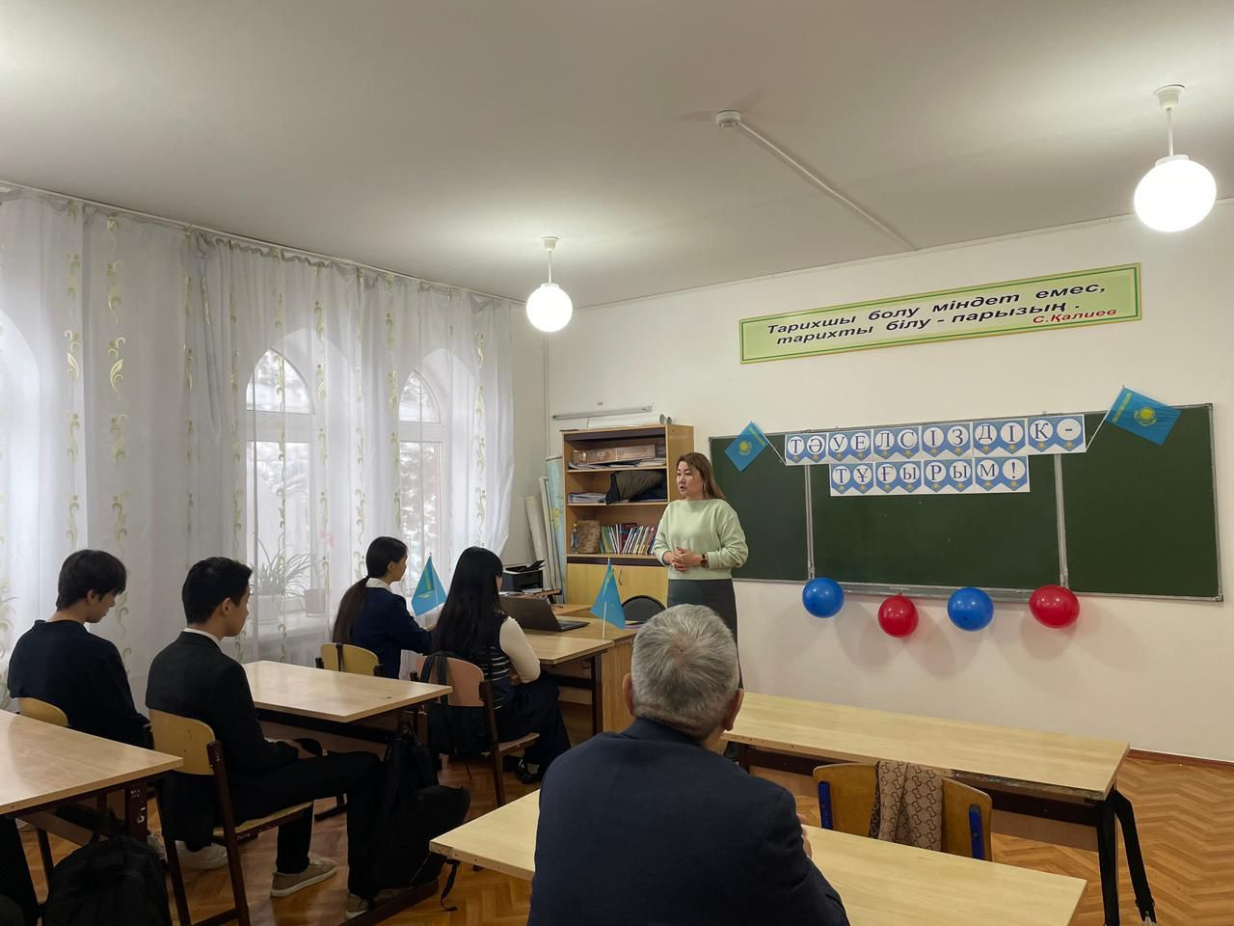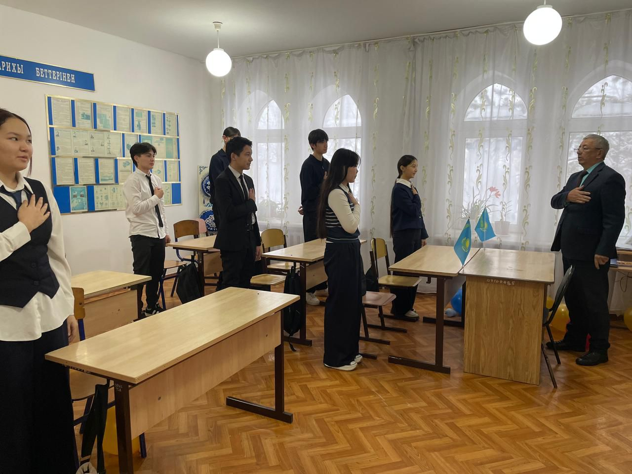

“Тәуелсіздік белестер” атты кітап көрмесі өтті. Көрмеге тарихи-танымдық маңызы бар туындылар қойылып, оқуға ұсынылды.Кітапханашы: Рахметалинова Г.

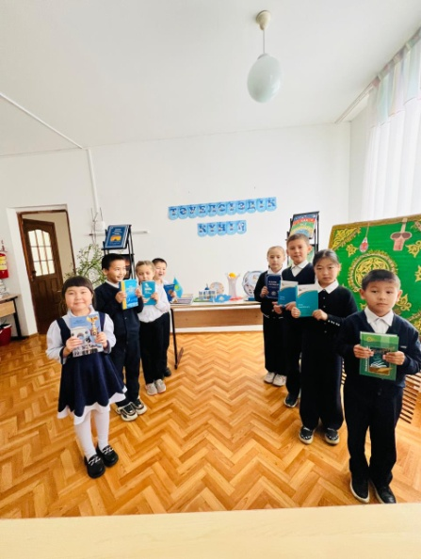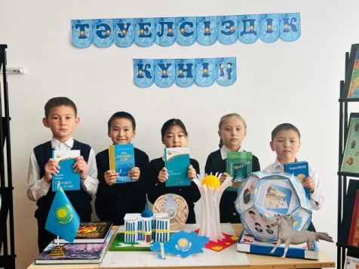

Мектепалды даярлық тәрбиеленушілерімен өткізілген “Тәуелсіздік тұғырым” атты тәрбие сағатыТәрбиешісі: Рахметалинова Г.С.

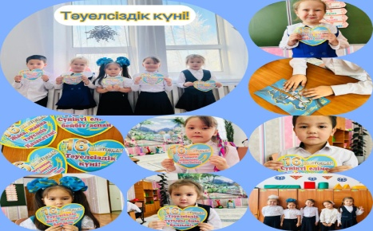

«Алаш туы астында» сурет көрмесі өткізілді.

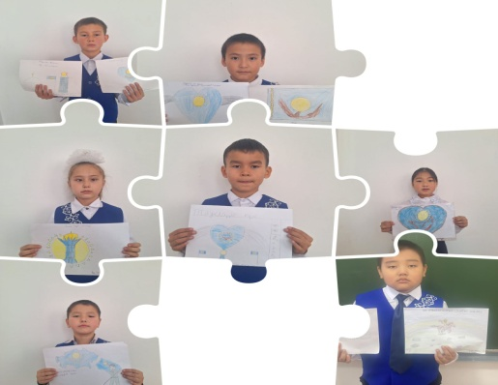

Жауапты: Байдаулетова А.И.

Мектебімізді Тәуелсіздік күніне орай концерттік бағдарлама ұйымдастырылды.

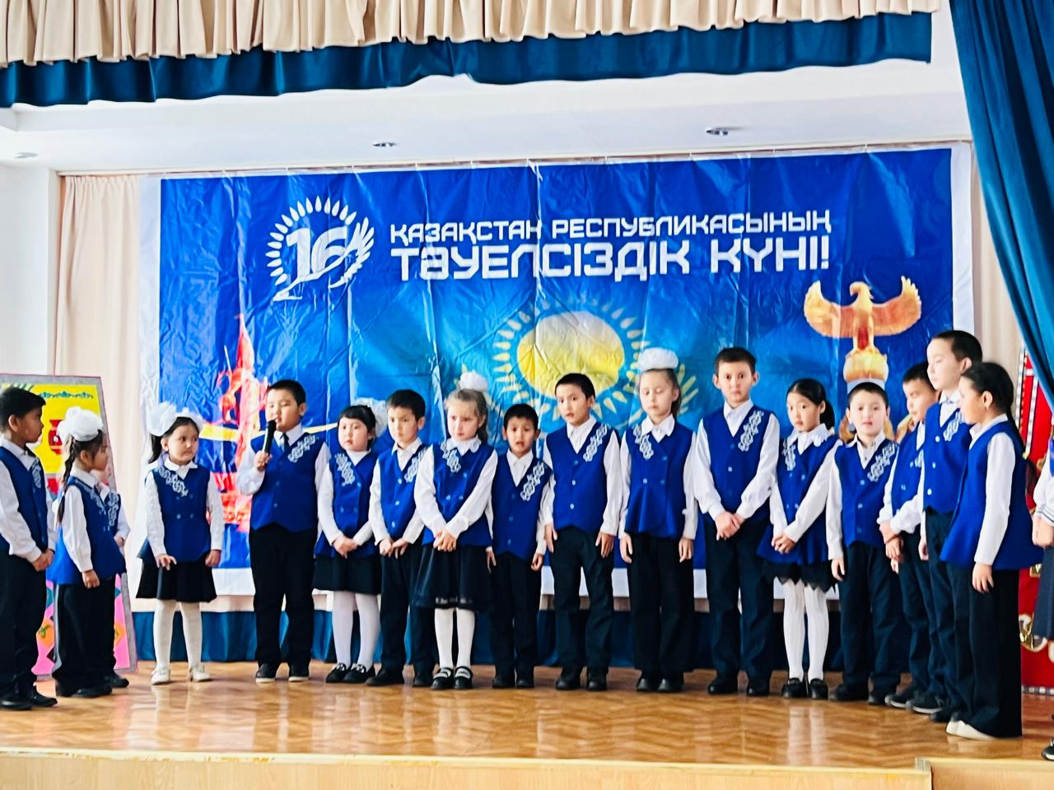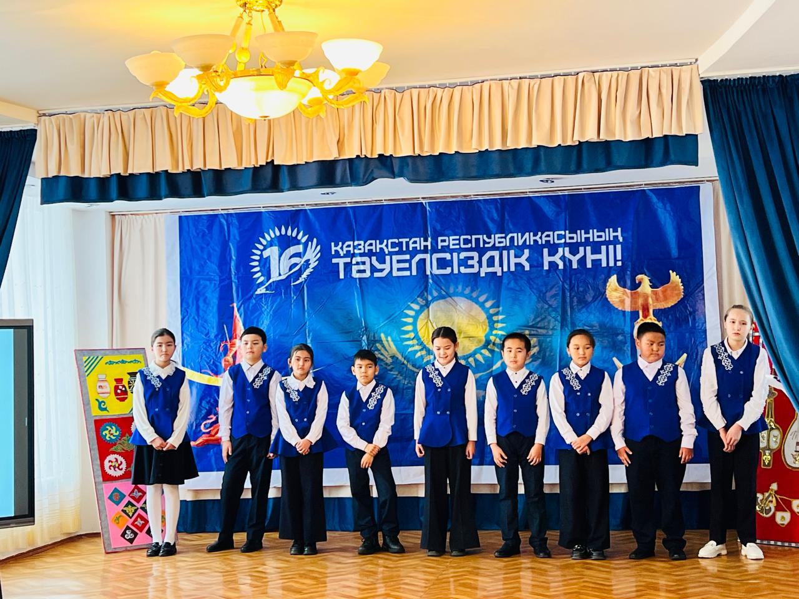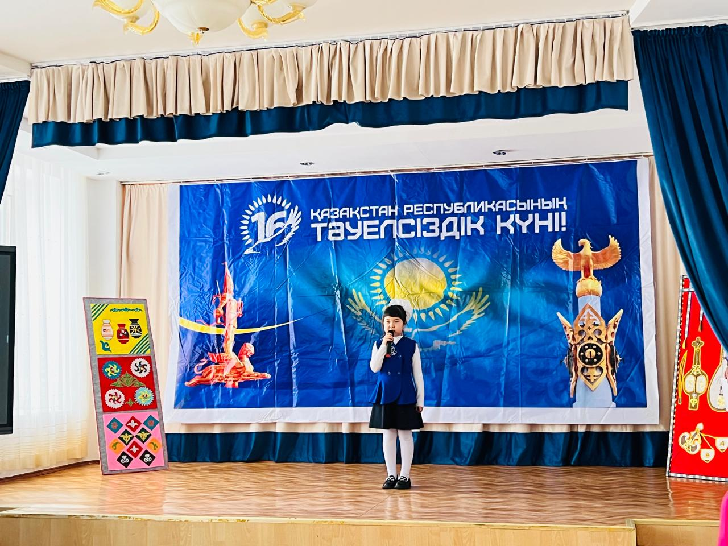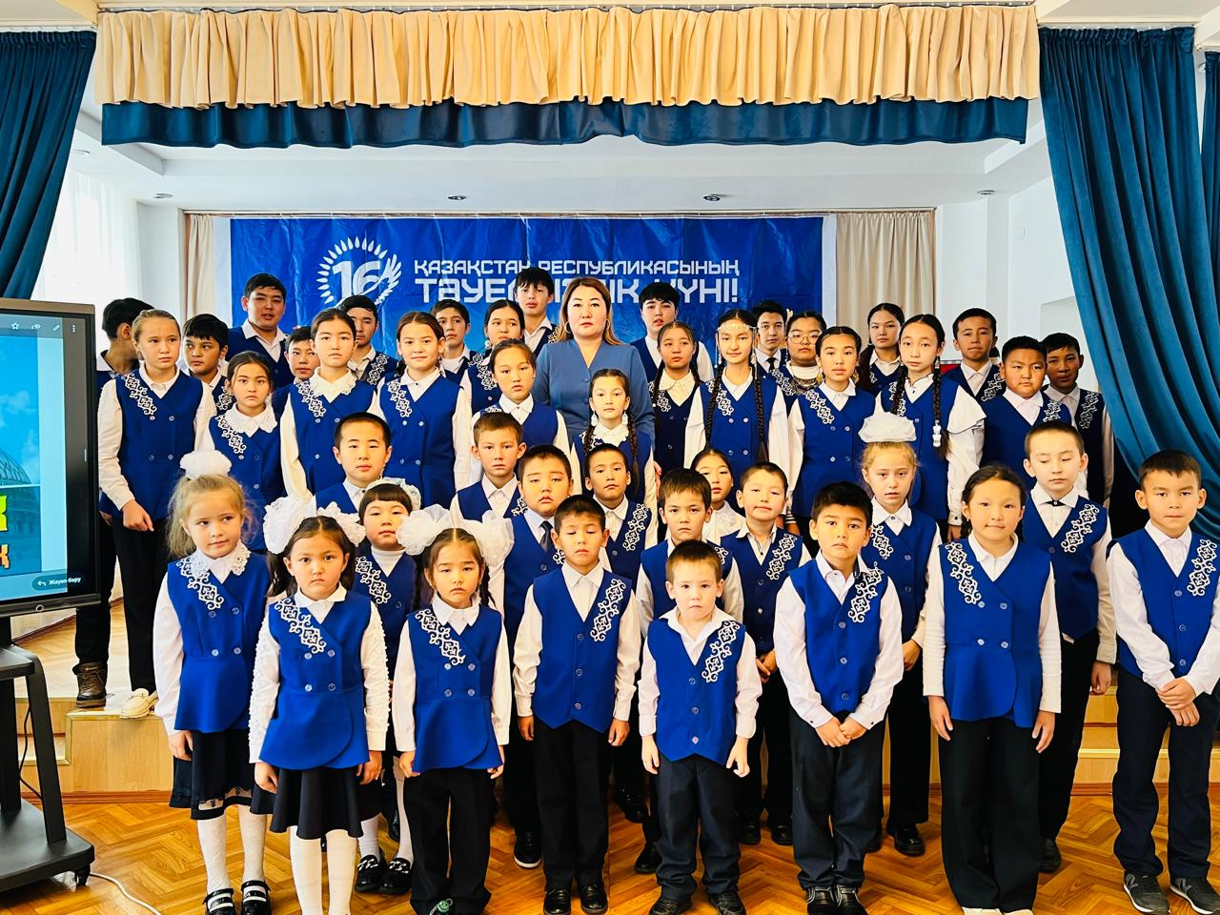

ДТІЖО: Холганат Д.